г. Ачинск, муниципальное бюджетное дошкольное образовательное учреждение «Детский сад комбинированного вида № 16»
Рубен Карина Викторовна
заместитель заведующего по воспитательно-образовательной работе
Фестиваль национальных культур, как средство формирования основ национального самосознания, этнической идентичности и ценностных ориентиров дошкольников и их семей
- направление воспитания ценностно-ориентированной практики в соответствии с ФОП ДО: социальное
- ценности воспитания в соответствии с направлением: «Родина», «Природа», «Жизнь», «Милосердие», «Добро», «Человек», «Семья», «Дружба», «Сотрудничество», «Познание», «Здоровье», «Труд», «Культура», «Красота»)
- краткая аннотация
В статье описывается опыт проведения праздничного мероприятия для дошкольников, их родителей и сотрудников ДОО, направленного на сплочение всех участников образовательного процесса, ознакомление дошкольников и их семей с культурой разных народов. Фестиваль организуется с целью создания единого социокультурного пространства для ознакомления дошкольников и их семей с этнокультурным многообразием и культурной самобытностью народов и этнических общностей Красноярского края, воспитания культуры межэтнических отношений и сохранения культурных традиций.

В последние годы как никогда актуальным становится воспитание гармонично развитой и социально ответственной личности на основе духовно-нравственных ценностей народов Российской Федерации, исторических и национально-культурных традиций. Задачи по организации данной работы заложены в Федеральном законе «Об образовании в Российской Федерации», содержании Федерального государственного образовательного стандарта дошкольного образования, а также Федеральной образовательной программе дошкольного образования.
В рамках работы по духовно-нравственному воспитанию дошкольников в 2017 году в коллективе педагогов нашего детского сада возникла идея организации фестиваля национальных культур «Мы вместе!» (далее – Фестиваль). В начале Фестиваль планировался и проводился накануне празднования Дня народного единства как праздничное мероприятие для дошкольников, их родителей и сотрудников ДОО и был направлен на сплочение всех участников образовательного процесса, ознакомление дошкольников с культурой разных народов. Но постепенно Фестиваль стал решать более широкий круг задач и превратился в ежегодное городское праздничное мероприятие, организуемое нашим детским садом.
Цель: создание единого социокультурного пространства для ознакомления дошкольников и их семей с этнокультурным многообразием и культурной самобытностью народов и этнических общностей Красноярского края, воспитания культуры межэтнических отношений и сохранения культурных традиций.
Задачи:
- обогащать представления детей и взрослых о традициях национальных культур через ознакомление с творчеством народов страны и мира (песни, танцы, костюмы, блюда, художественные произведения);
- развивать эмоциональную отзывчивость на произведения искусства (музыку, литературу), народные праздники;
- воспитывать активную личность, испытывающую интерес и потребность в познании наследия родной культуры;
- повышать компетентность родителей и педагогов в вопросах духовно-нравственного и патриотического воспитания детей.
Участниками фестиваля являются дошкольники, их родители (законные представители), сотрудники дошкольных организаций города.
Проведению фестиваля предшествует большая предварительная работа не только творческих групп педагогов ДОО, но и семей воспитанников:
- разработка Положения о проведении фестиваля «Мы вместе!»;
- информирование потенциальных участников фестиваля;
- проведение жеребьёвки по выбору национальности (для максимального охвата разнообразных наций и исключения «повторов» в этом году было принято решение организовать случайный порядок выбора);
- выбор участниками фестиваля костюма, его изготовление, подбор музыкального сопровождения, репетиции;
- разработка творческой группой сценария проведения фестиваля;
- изготовление приглашений на фестиваль, оформление зала и фойе;
- работа со средствами массовой информации (заметки в газетах, на официальных сайтах организаций города, сюжеты в различных интернет-каналах и т.д.).
При участии педагогов, детей и родителей ежегодно организуется экспозиция кукол в национальных костюмах, предметов народного быта, изделий народных промыслов (фото 1). Наш партнёр МБУК «Ачинский краеведческий музей им. Д.С. Каргаполова» оказывает консультационное и информационное сопровождение. Так же выстроено тесное взаимодействие с заведующим национально-краеведческим отделом Центральной городской библиотеки и представителями национальных общин города Ачинска.
В нашем детском саду фестиваль проходит в два этапа: сначала мы организовываем Фестиваль на уровне детского сада. Каждая группа представляет свою нацию. Лучший номер Фестиваля рекомендуется к участию в городском Фестивале.
Работа в этом направлении ведётся не только в преддверии Фестиваля, но и в течение всего учебного года: каждая группа выбирает нацию, которую будет представлять на протяжении учебного года, традиции, обычаи, характерные для народной культуры, осваиваются детьми в процессе различных видов детской деятельности - игровой (народные игры, дидактические, сюжетно-ролевые игры, игры в мини-музее «Русская изба» (фото 2), коммуникативной (общение и взаимодействие со взрослыми и детьми на основе знакомства с народными обычаями и праздниками, народными костюмами, гостевые визиты в другие группы для знакомства с культурой разных национальностей), познавательной (рассказы, беседы, игровые ситуации), художественно-эстетической (обновление и пошив народных костюмов для кукол, лепка, рисование, изготовление макетов) и др.
Выбор направления Фестиваля осуществляется с опорой на контингент воспитанников группы, пожелания родителей. Носители культурных традиций – родители воспитанников, сотрудники ДОО – по желанию принимают участие в мероприятии (фото 3). Выступление каждой семьи может складываться из:
- приветствия на национальном языке,
- чтения стихотворения, исполнения песен на родном языке, игры на национальных музыкальных инструментах,
- демонстрации народного костюма,
- презентации национального блюда.
В соответствии с возможностями и пожеланиями музыкальные номера родители с детьми готовят как самостоятельно, так и при поддержке музыкальных руководителей и педагогов детского сада.
С каждым годом Фестиваль собирает все больше участников, превращаясь в колоритный праздник, наполненный песнями, танцами, национальной кухней. Во время проведения Фестиваля в зале царит необычайно комфортная тёплая дружественная атмосфера. Несмотря на пестроту национальных костюмов, звучание незнакомых языков и разнообразие флагов всех присутствующих наполняет непередаваемое чувство единения (фото 4). Непосредственные участники и зрители проявляют чуткость и отзывчивость к эмоциональному состоянию детей и взрослых, положительные эмоции на содержание произведений искусства каждого из народов.
С каждым годом растёт количество участников Фестиваля, с удовлетворением отмечаем, что у некоторых семей появляется традиция ежегодного участия в этом мероприятии (фото 5).
Актуальность проведения Фестивалей, хорошо продуманная подготовка, а также заинтересованность всех участников образовательного процесса способствуют положительному эмоциональному отклику всех участников и зрителей, желанию продолжать работу в этом направлении и придумывать новые разнообразные способы проведения Фестиваля.
В 2019 году Фестиваль впервые проходил в «кустовом» формате: к участию присоединились два детских сада из соседних микрорайонов. В 2020-2021 годах из-за ковидных ограничений Фестиваль проходил в дистанционном формате, к участию смогли присоединиться 15 и 19 детских садов соответственно.
В 2022 году фестиваль «Мы вместе!» расширил свои границы: проведение Фестиваля было организовано в городском Доме учителя, в 2023 году Фестиваль проходил в городском молодёжном центре «Сибирь», его участниками стали около 30 детских садов. Хочется отметить, что в последние годы почётными гостями нашего фестиваля стали заведующий национально-краеведческим отделом Центральной городской библиотеки им. А.С. Пушкина и представители национальных общин города Ачинска: участница Общественной организации местной Азербайджанской национально-культурной автономии Ачинского района и участник Армянской общины г.Ачинска, директор Ачинского краеведческого музея имени Д.С.Каргаполова, почетный гражданин г.Ачинска, заслуженный работник культуры Красноярского края, оркестр народных инструментов преподавателей Ачинской детской музыкальной школы № 1, а также выпускницы нашего детского сада 2012 года, участницы образцового хореографического ансамбля «Сибирочка».
Благодаря широкой информационной кампании о нашем Фестивале знают во всём городе.
Таким образом, чем более широкими и яркими будут эмоциональные переживания детей в процессе подготовки и участия в Фестивале, чем больше им будет предоставлена возможность активно действовать, а также взаимодействовать с другими воспитанниками, проявлять себя, тем большим будет включение, принятие, интеграция в национальную культуру, тем эффективнее будет проходить духовно-нравственное становление ребёнка-дошкольника.
В начале реализации нашего мероприятия часто сталкивались с тем, что детские сады формально относились к подготовке, номера не отличались качеством и самобытностью, костюмы были крайне стилизованные, не отражали особенности настоящего национального костюма, среди участников было крайне мало семей-истинных носителей культуры другой нации. Однако с каждым новым годом проведения Фестиваля мы стали отмечать, что отношение к мероприятию изменилось. Каждый творческий коллектив старается найти изюминку, сделать своё выступление ярким, эффектным, появился некоторый соревновательный эффект (хотя, подчеркнём, формат мероприятия всё-таки фестиваль, мы не ставим целью выделить лучших, т.к. сравнение и какая-либо оценка наций категорически неприемлема и противоречит целям Фестиваля). Каждый из детских садов делает всё возможное, чтобы выстроить тесное взаимодействие с родителями в этом направлении. И когда получается подготовить семейный номер, он обычно становится настоящей жемчужиной нашей программы (фото 6).
Опыт показывает, что лучше начинать с малого, - с работы в своём детском саду, анализа семей воспитанников, установления с ними партнёрских отношений, формирования мотивации презентовать свою нацию, проведения подобных фестивалей на уровне детского сада. Важно ярко освещать свою работу в СМИ и на уровне педагогического сообщества с целью формирования представлений о мероприятии и первоначального желания к нему присоединиться. В момент перехода нашего фестиваля от «кустового» формата к общегородскому мы отметили большое количество желающих участвовать.

Приложение:

Фото 1  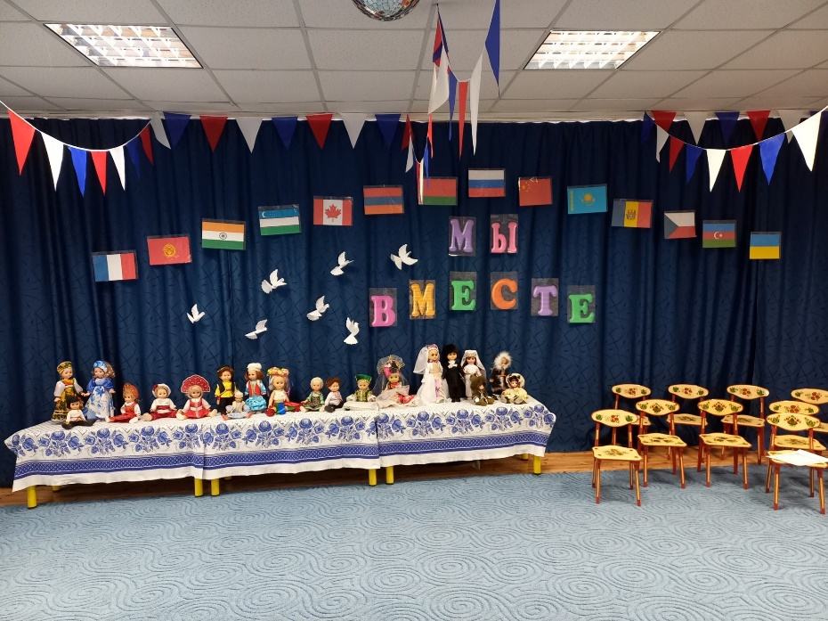  Выставка кукол в национальных костюмах | Фото 2  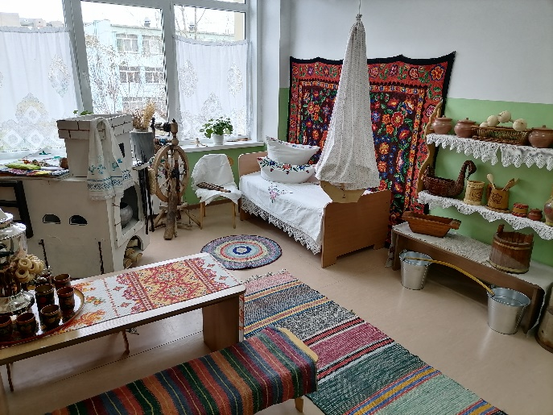  Мини-музей «Русская изба»
Фото 3  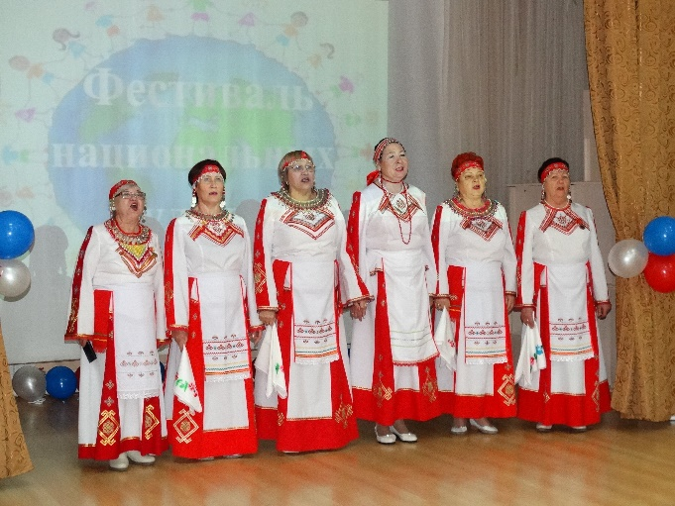 | 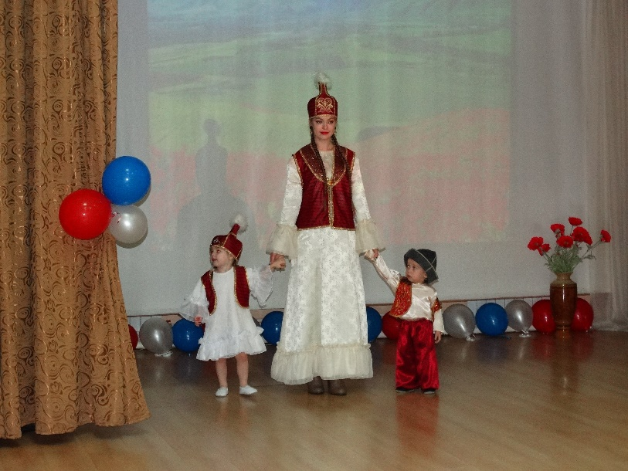
Представители национальных общин города Ачинска

Фото 4  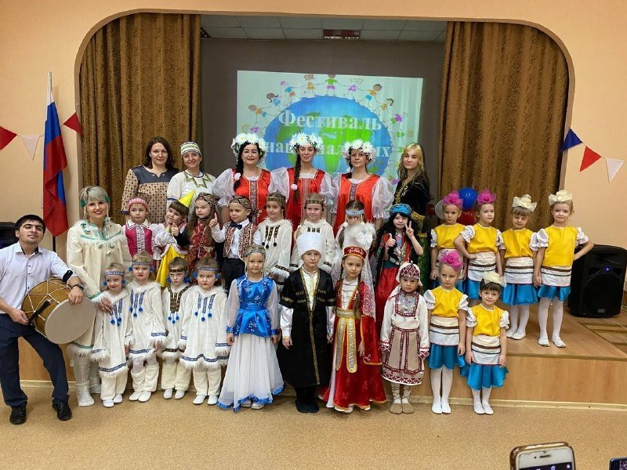 | П  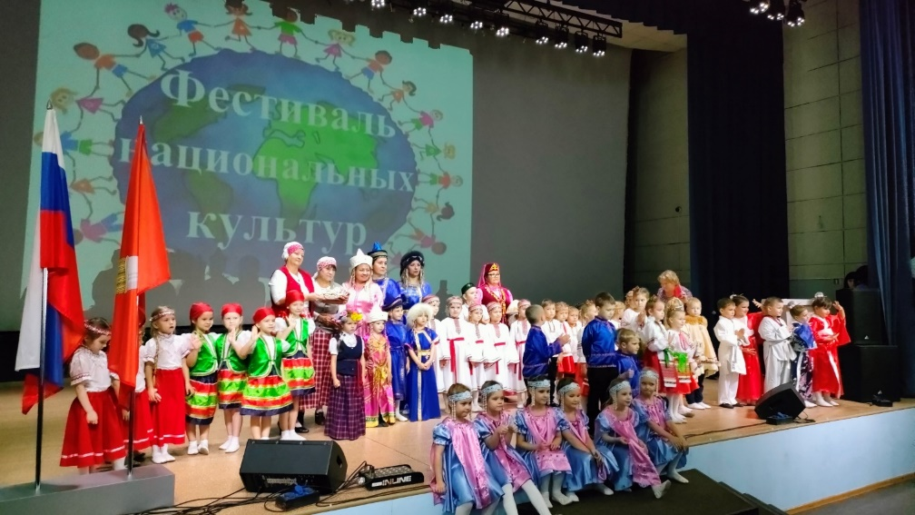
Участники Фестиваля разных лет

Фото 5  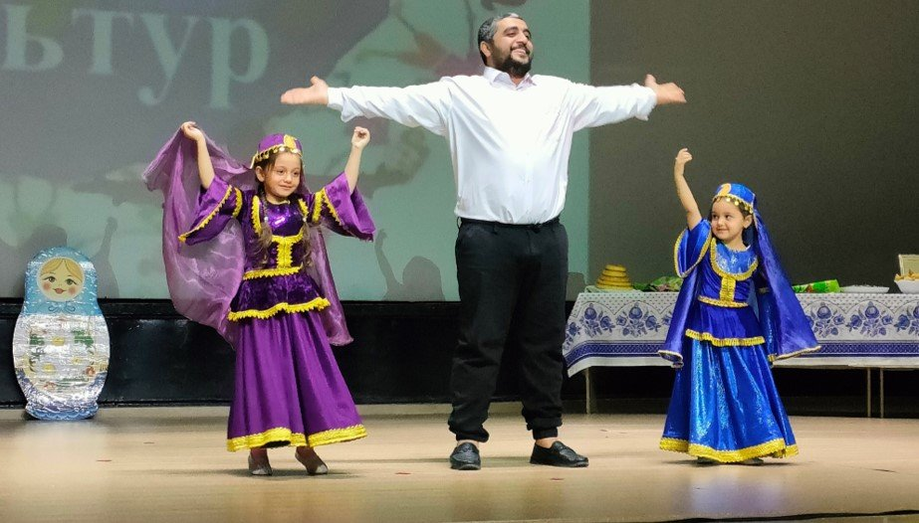  Традиции семейного участия в Фестивале | Фото 6  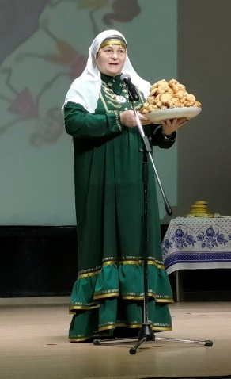  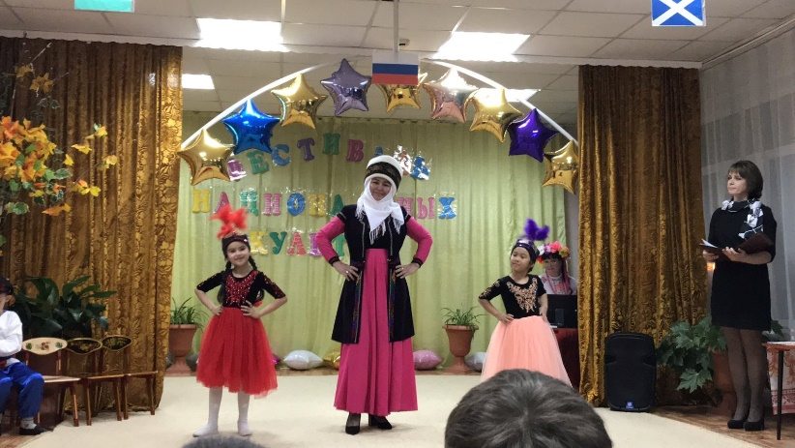  Представители национальных культур

Ссылки на заметки о Фестивале:
https://vk.com/wall-40158545_9838
https://vk.com/wall-40158545_9900
https://vk.com/wall-216957986_12
https://vk.com/wall-189743956_1344
https://vk.com/wall-40158545_15350
Ссылка на фотографии:
https://cloud.mail.ru/public/tBsn/cnQH5hoFR

Используемая литература:

1. Федеральный закон от 29 декабря 2012 г. № 273-ФЗ «Об образовании в Российской Федерации»

2. Приказ Министерства образования и науки Российской Федерации от 17 октября 2013г. № 1155 г. Москва «Об утверждении федерального государственного образовательного стандарта дошкольного образования»

3. Федеральная образовательная программа дошкольного образования. Приказ № 1028 Министерства просвещения Российской Федерации от 25 ноября 2022г.
4. Князева О.Л., Маханева М.Д. Приобщение детей к истокам русской народной культуры. М.: «Детство-пресс», 2020г.

